РЕСПУБЛИКА ТАТАРСТАН  СОВЕТ ЧИСТОПОЛЬСКОГО  МУНИЦИПАЛЬНОГО РАЙОНА | 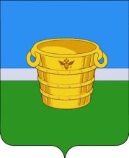 | ТАТАРСТАН РЕСПУБЛИКАСЫ  ЧИСТАЙ МУНИЦИПАЛЬ  РАЙОНЫ СОВЕТЫ
422980, г.Чистополь, ул.Бебеля, 129 тел. 5-43-60, тел/факс 5-43-70

№ 21/15 |  |  | от 07 ноября 2012 года
 | Решение |  |  | Карар

О присвоении МБОУ ДОД «Детская
школа искусств» имени Софии
Губайдуллиной

Рассмотрев обращение отдела культуры Исполнительного комитета Чистопольского муниципального района, Совет Чистопольского муниципального района

РЕШАЕТ:

Учитывая выдающийся вклад в развитие отечественного искусства уроженки г.Чистополя Чистопольского муниципального района Софии Асгатовны Губайдуллиной и в целях популяризации музыкального искусства присвоить МБОУ ДОД «Детская школа искусств» имени Софии Губайдуллиной.

Глава Чистопольского
муниципального района,
Председатель Совета
Чистопольского
муниципального района И.Т. Ахметзянов

